通信协议

## 通信协议总体规范

基本设置:

波特率:9600

校验位：无s

数据位：8

停止位：1

数据流为字符流，字母部分大小写，16进制，数据0不可以省略。

如传输数据0xfefd，则向下位机传输：'f' ,'e', 'f' ,'d'。

如传输数据 0x0032，则向下位机传输：'0' ,'0', '3' ,'2'。



通信协议组成部分主要包括如下几个部分：

1. 包头段：固定为2字节数据 0xfefd；
2. 包类型段:定义该包数据为何种类型的数据。上位机下发给下位机的数据包类型分为三种：
3. 数据段：用于上报和下发的数据。
4. 包尾段：固定为两个字节0xfefb;

## 包类型段

基于项目总体规划，用于下发和上报的数据主要由以下几种作用

* 1. 工作状态设置 (0x01)：

用于控制下位机的舵机转动，风扇转动时间，风扇转速设定

* 1. 闹钟设置 (0x02):

设置闹钟时间

* 1. 授时设置 (0x03):

设定闹钟的当前时间。当手机端通过蓝牙与香味仪通讯时，下发时间数据

## 数据段

### 上报或下发的有效数据

工作状态设置数据段定义：



A) 位置序号：整个产品有三个舵机，将三个舵机的位置依次设置为

位置1：0x01

位置2: 0x02

位置3: 0x03

B）舵机转动位置：随着舵机的转动，舵机带动香味瓶转动,以角度公制单位（度）为单位，即一个圆的度为360度，和一个开口位置

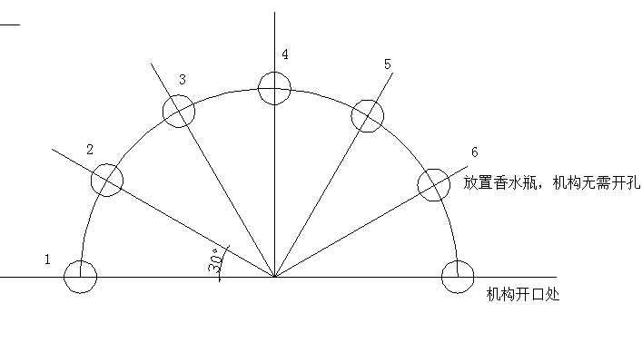

C）风扇转动时间：2Byte数据，最长只需设置43200秒，即12小时

D）风扇转速等级：

分为三个等级：1级速度最低，III级速度最低,0x00位不转动

举例：

需第1只舵机转动45度散发气味，时间是30s,风扇转速为 2级，舵机2和舵机3 不需要操作，但仍需下发数据,则需下发的数据为：



### 闹钟设置 (0x02)数据位定义



A) 工作日，上下午设置：共1Byte的数据，具体定义如下

如在某天开启闹钟功能，则设置该位为1，上午为1，下午为0



B) 时间设置：上位机提供时分秒数据。以0:00为基准，秒数不计入设置。

举例：

当需要设置闹钟要在（周1~周五）早上7：32工作，则设置数据如下



### 授时数据 (0x03)数据位定义：



A) 时间设置：共3Byte的数据，以0:00:00为基准设置秒数

举例：设置当前时间为 2016年4月19日19时41分20秒

